03.04.2020 r. - piątek

Temat tygodnia: Wiosenne powroty

- Słuchanie wiersza B. Szelągowskiej Wiosenne powroty.
Proszę przeczytać dzieciom wiersz, w odpowiednich momentach pokazując obrazek właściwego ptaka.
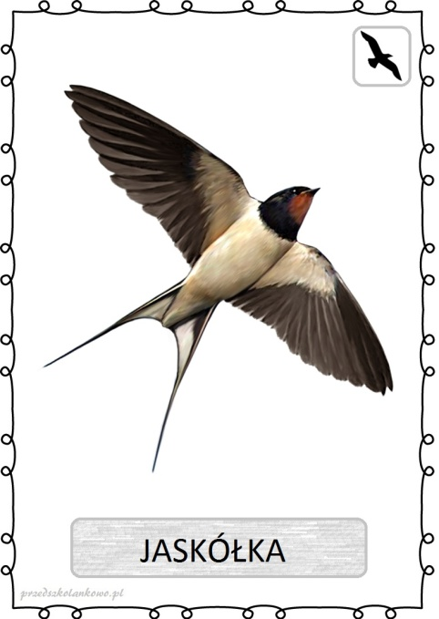
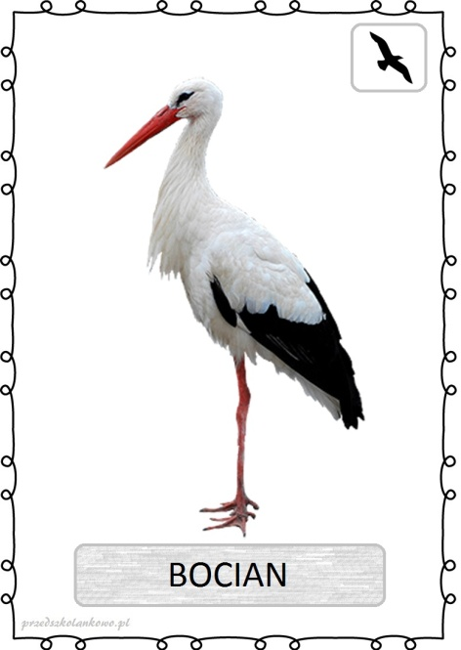
Przyszła wiosna, a tuż za nią
ptaki przyleciały.
Teraz będą jak co roku
gniazda zakładały.
Bocian lubi
patrzeć z góry –
dom ma na topoli.
Za to żuraw
wśród mokradeł
raczej mieszkać woli.
A jaskółka
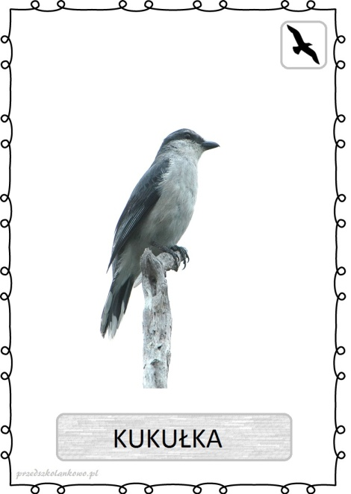
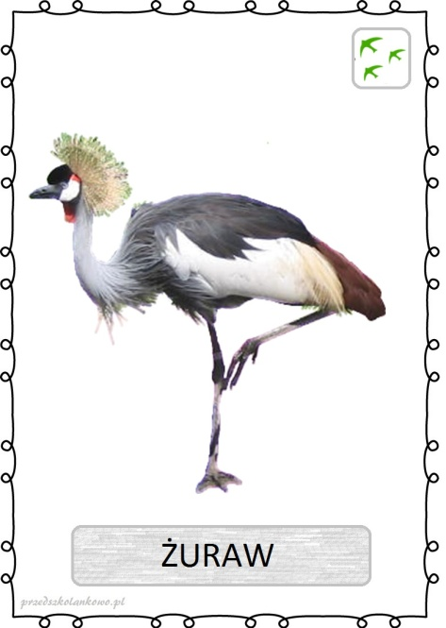
gdzieś pod dachem
gniazdko swe zakłada.
Zaś kukułka
swoje jajka
niesie do sąsiada.
Tyle ptaków powróciło
do nas razem z wiosną!
W dużych gniazdach,
małych gniazdkach
niech pisklęta rosną!

- Rozmowa na podstawie wysłuchanego utworu.
− Jakie ptaki są wymienione w wierszu?
− Gdzie znajduje się dom bociana?
− Jak myślicie, co to są mokradła?
− Gdzie zakłada gniazdko jaskółka?
− Co robi z jajkami kukułka?
− Jak się nazywają dzieci ptaków?
- Zabawa matematyczna Żabki w stawie.
Dla każdego dziecka: niebieska kartka w kształcie stawu (owalna), 5 obrazków żabek (mogą też być guziki, ziarenka fasoli lub coś innego, co będzie udawać żabki).
Proszę, aby dzieci umieściły w stawie dwie żabki. Doskoczy do nich jeszcze jedna żabka. Ile jest teraz żabek? Proszę modyfikować w dowolny sposób zarówno liczbę dodawanych, jak i odejmowanych żabek.

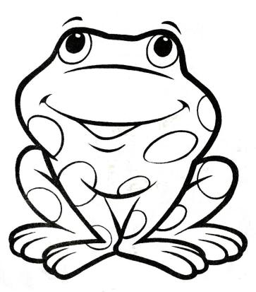
- Rozwiązywanie zagadek M. Smułki, dotyczących ptaków powracających na wiosnę do Polski.
Ma długie czerwone nogi,
długi dziób.
Choć żabek nie lubi,
to czasem je zje. (bocian)

Śpiew tego ptaka leci wysoko do słonka,
bo właśnie wołamy na wiosnę... (skowronka)

Ptaszek ten nie jest duży, nie stoi na półkach
i choć, nie wiem czemu, robi kółka,
to wiadomo, że to... (jaskółka)

Ptaszek, o którym myślę,
boi się huku,
a oprócz tego często woła: kuku, kuku. (kukułka)

